Государственное образовательное учреждение Тульской области
«Тульская специальная (коррекционная) общеобразовательная школа-интернат
для обучающихся, воспитанников с ограниченными возможностями здоровья»
Центр дистанционного образования

Конспект занятия по курсу «Я познаю мир».

Учитель: Самарцева Татьяна Васильевна, учитель высшей категории
Дата проведения: 11.03.2014г
Обучающийся: Вахов Даниил
Год обучения: первый год
Курс: Я познаю мир
Тема занятия: «Куликовская битва».
Цель занятия: организация деятельности обучающегося по открытию новых знаний, их закреплению.
Задачи:
- (направленные на достижение личностных результатов обучения)
воспитание интереса к предмету, коммуникативных качеств личности;
- (направленные на достижение метапредметных результатов обучения)
развитие речи, мышления, воображения, наблюдательности, умения рассуждать, анализировать, делать выводы,
- (направленные на достижение предметных результатов обучения)
углубление знаний об истории нашего Отечества, расширение кругозора по теме образования русского государства.
Тип занятия: комбинированное занятие.
Место в учебном плане: занятие № 25 ( годовое количество часов курса « Я познаю мир» - 35).
Формы работы: индивидуальная форма.
Оборудование: компьютер, наушники, микрофон.
Программное обеспечение: программа Skype.
Ресурсы: Материалы к занятию № 25 курса «Я познаю мир» в системе MOODLE.
Планируемые результаты:
Личностные | Принятие и освоение роли обучающегося, развитие мотивов учебной деятельности;  формирование личностного смысла учения;  развитие самостоятельности и личной ответственности за свои поступки, в том числе в информационной деятельности;  развитие навыков сотрудничества со взрослыми, умения находить выходы из спорных ситуаций;  формирование установки к работе на результат.
Метапредметные | Познавательные УУД:  умение находить информацию в исторических материалах;  умение анализировать (выделять главное), обобщать (делать выводы);  умение представлять информацию в сжатом виде (таблица дат).  Регулятивные УУД:  определение цели, формулировка проблемы;  планирование деятельности;  умение работать по плану (алгоритму), сверяясь с целью;  умение оценить степень успешности достижения цели.  Коммуникативные УУД:  развитие умения излагать свое мнение и принимать позицию другого, участвовать в диалоге;  развитие умения использовать речевые средства в соответствии с ситуацией.
Предметные | Овладение знаниями о металлах;  формирование умения определять главные задачи и результаты в поступках людей;  формирование умения давать характеристику главным действующим лицам и событиям приведщим к освобождению Руси от ига Золотой Орды.

Ход занятия:
Этап занятия | Содержание деятельности  обучающегося | Формирование ключевых компетенций
1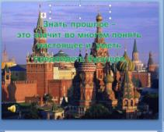 | Определяет и формулирует тему, цель урока, ищет способы достижения цели | Учебно-познавательные компетенции
Давайте вернемся в прошлое нашей стрпны.  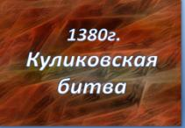2 | Учится оформлять свои мысли в устной форме. | Учебно-познавательные компетенции
3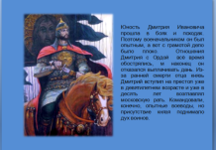 | Учится оформлять свои мысли в устной форме. | Учебно-познавательные компетенции
Работа на занятиии.  Кличет Дмитрий всю страну на священную войну: «Не довольно ль, братцы, даром отдавать добро татарам? Сбросить иго не пора ли? Сколько лет вас обирали! Сколько сел у вас сожгли! Скольких в рабство увели! Отстоим святую Русь, я вас в бой вести берусь»  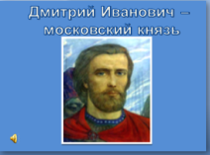 | Сравнивает, анализирует, делает выводы. Учится представлять полученные знания в сжатом виде (таблица дат) | Учебно-познавательные компетенции  Компетенции личностного самосовершенствования
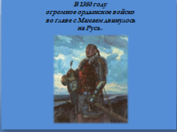  За степями, за песками хан Мамай услышал весть: Дмитрий-князь идет с войсками и полков его не счесть. Загудел татарский стан, рассердился грозный хан, гневом сердце запылало, разум тьма ему застлала. Приказал Мамай собрать непомерной силы рать.  5. | Отвечает на вопросы, опираясь на собственные наблюдения и приобретённые знания.  Строит свои высказывания, формулирует вывод на основе анализа текста.
6 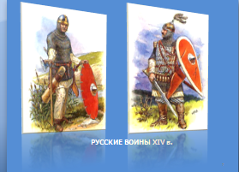 | Учится представлять полученные знания в виде описания военного снаряжения русского воина того периода. | Общекультурные компетенции
20 августа Москва провожала своих отважных воинов на великую битву. Накануне князь Дмитрий Иванович отправился в Троицкий монастырь. Его глава-Сергий Радонежский благословил князя на битву и предсказал ему победу. 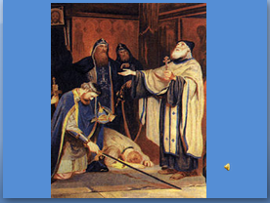 | Учится представлять полученные знания в виде небольшого монолога. | Общекультурные компетенции
8. На военном совете было приняли решение: перейти Дон и сражаться на Куликовом поле. В ходе боя переправиться назад было нельзя. Поэтому русские войска могли сражаться только до победного конца или до смерти последнего воина. 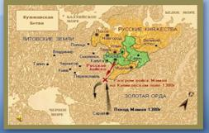 | Учится представлять полученные знания в сжатом виде (карта сражения) | Общекультурные компетенции
9. Утром 8 сентября 1380 года на Куликовом поле встретились войска Дмитрия Ивановича м хана Мамая. 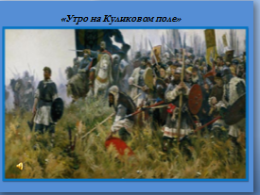 | Учится представлять полученные знания в виде монолога-описания. | Учебно-познавательные компетенции
10 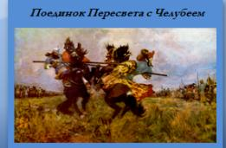  По обычаям тех времен битва началась единоборством. Из ордынских рядов выехал Челубей-богатырь огромного роста. Его вызов принял монах Пересвет. | Учится представлять полученные знания в умении описать происходящие события по иллюстрации. | Учебно-познавательные компетенции
11 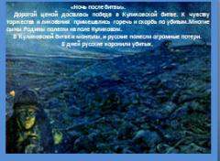 | Учится представлять полученные знания в виде рассказа по иллюстрации. | Общекультурные компетенции
12. Весть о победе разнеслась по всей Руси. Узнали о ней и в других странах.  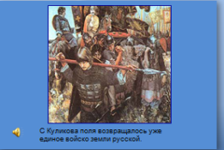 | Рассказ об увиденном, формирование устной речи, связь с жизнью, выполнение роли гражданина  Задание: вспомни, кто из богатырей русских вышел на единоборство с воином Золотой Орды. | Социальные компетенции  Общекультурные компетенции  Ценностно-смысловые компетенции
13 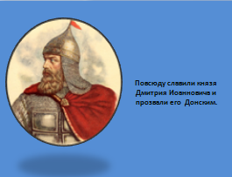 | Отвечает на вопросы, опираясь на собственные наблюдения и приобретённые знания.  Строит свои высказывания, формулирует выводы. | Ценностно-смысловые компетенции
14 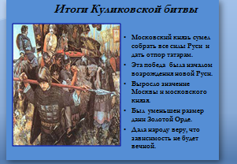 | Отвечает на вопросы, опираясь на собственные наблюдения и приобретённые знания.  Строит свои высказывания, формулирует вывод на основе анализа увиденного прослушанного. | Учебно-познавательные компетенции
15 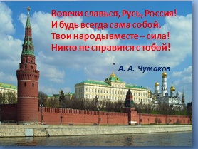 |  | Учебно-познавательные компетенции
16 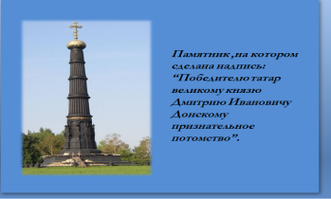 | Учится представлять полученные знания в сжатом виде (таблица) | Общекультурные компетенции
17. Внимательно ли ты слушаешь учителя на занятии?1.1  1. О каком столетии шла речь?  2.Кем был Дмитрий Донской?  3.На какой реке произошла Куликовская битва?  4.В чем значение победы русского войска на поле Куликовом? | Отвечает на вопросы, опираясь на собственные наблюдения и приобретённые знания.  Подводит итоги занятия.  Формирует самооценку на основе критерия успешности учебной деятельности. | Коммуникативные компетенции  Компетенции личностного самосовершенствования

